
维普毕业设计（论文）管理系统

东北林业大学继续教育学院

简易使用手册
（学生）

2023年8月13日

第1部分 学生使用流程
“学生”角色使用流程主要包括以下内容：
目录
简易使用手册 1
第1部分 学生使用流程 2
第2部分 学生功能操作指南 3
2.1学生登录和用户设置 3
2.1.1登录系统 3
2.2选题管理 3
2.2.1学生查看选题 3
2.2.2课题信息变更 4
2.3过程管理 4
2.3.1提交开题报告 4
2.3.2提交答辩稿 5
2.3.3最终稿 6
第3部分 学生常见问题指南 8
第4部分 个人信息 9
第5部分 安全中心 9
第6部分 下载中心 10

第2部分 学生功能操作指南

2.1学生登录和用户设置

2.1.1登录系统
★第1步：平台登录网址：https://cloud.fanyu.com/organ/lib/hrbcu-jxjyxy，选择“自考入口”，输入账号和密码（账号为学号，初始密码：dblydxjj123456#），点击登录即可。
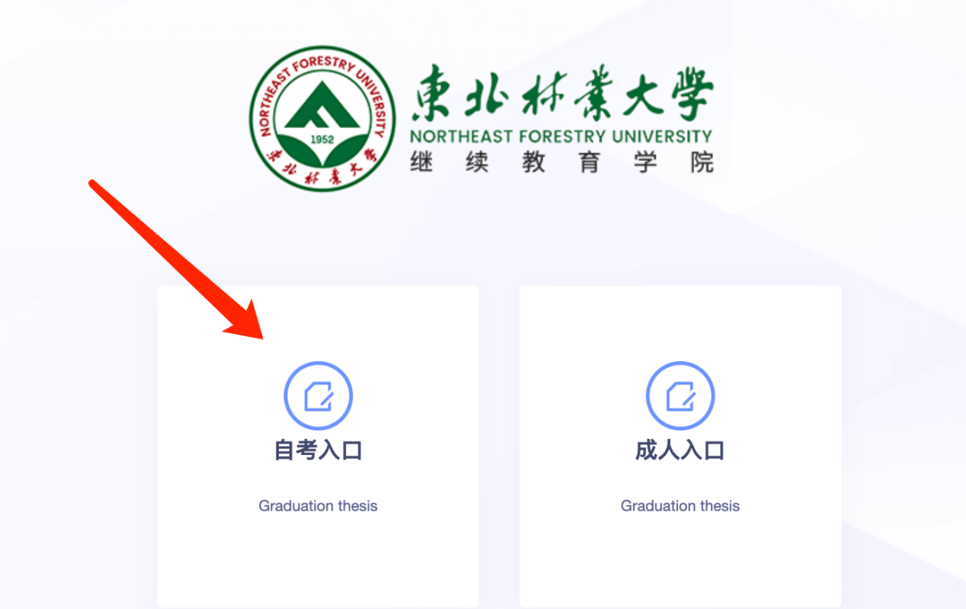
首页：登录后进入首页（学生如果是双学位，还需要选择一次组织），选择任一组织进入系统后都可以看到工作流，工作流的作用如图所示：
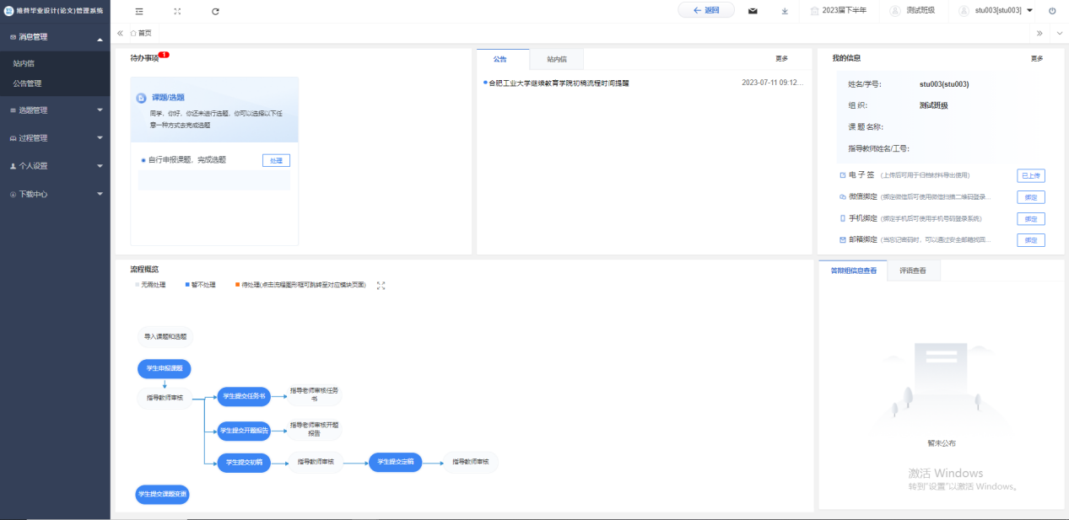

2.2选题管理

2.2.1学生查看选题
★第1步：选择左边菜单栏“选题管理”——点击“查看”即可查看选题详情页面。
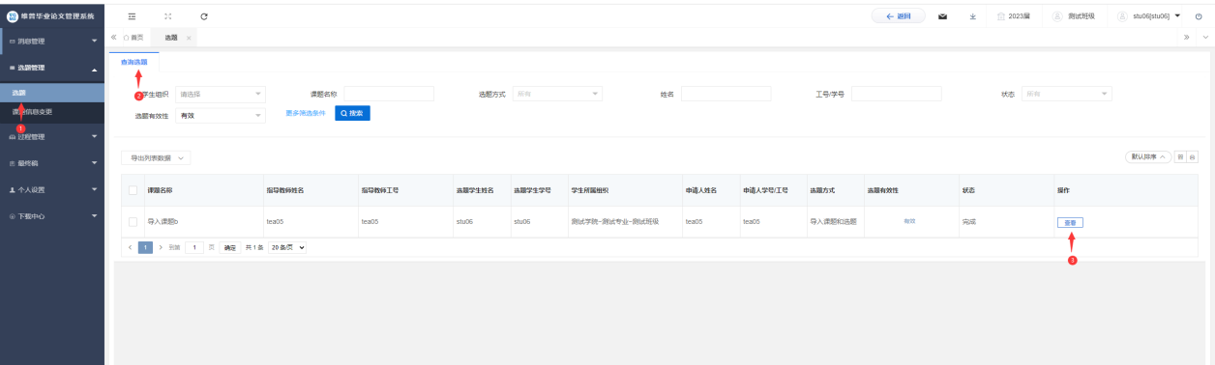

2.2.2课题信息变更
★第1步：选择左边菜单栏“选题管理”——点击“课题信息变更”列表——点击申请按钮即可跳转课题修改详情界面——输入新课题名称等——点击提交
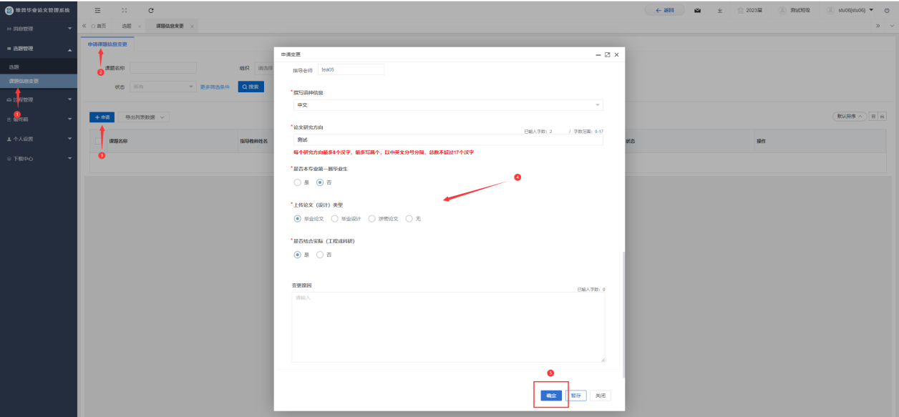
注意事项：
课题信息是否修改成功，请查看列表状态栏，如图显示为“待某角色审核”时表明审核流程未结束，请耐心等待审核，指导教师审核通过后课题信息自动变更。
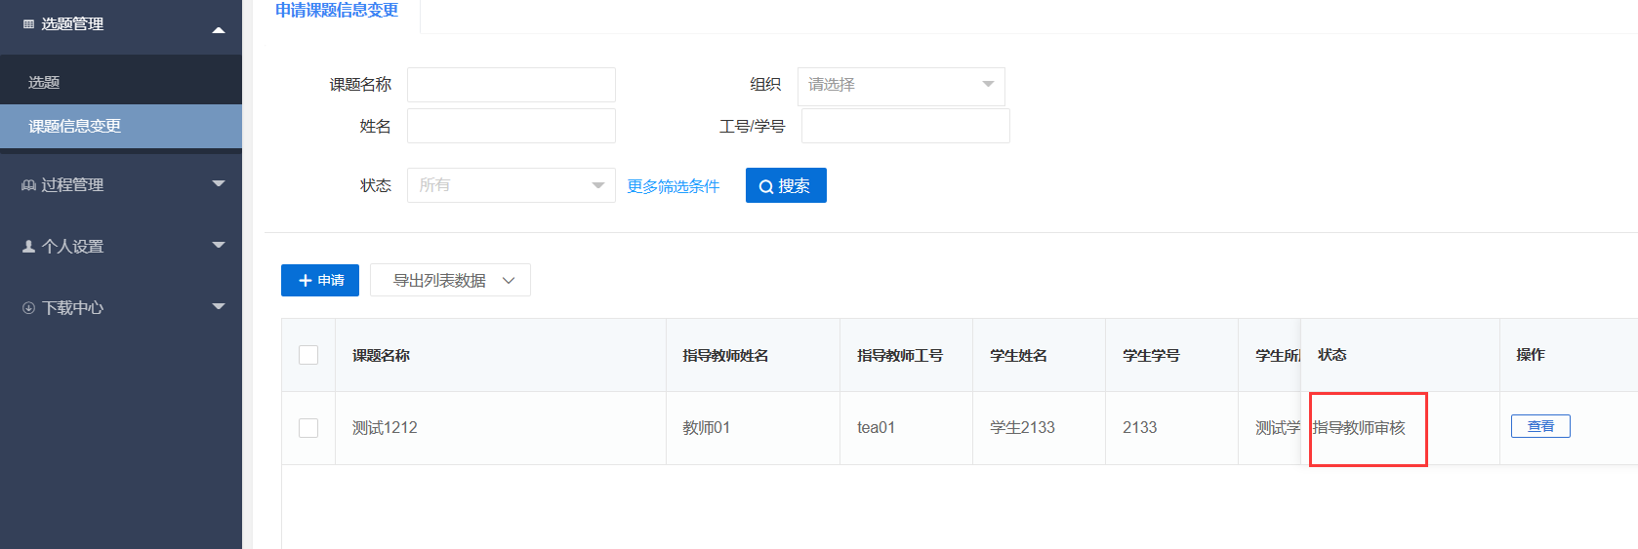

2.3过程管理

2.3.1提交开题报告
★第1步：选择左边菜单栏“过程管理”——点击开题报告——点击页面“编辑”按钮即可跳转编辑详情界面。
★第2步：在线填写开题报告内容——点击提交即可进入指导老师审核流程，内容不可修改；若点击暂存，以上内容还可再次修改
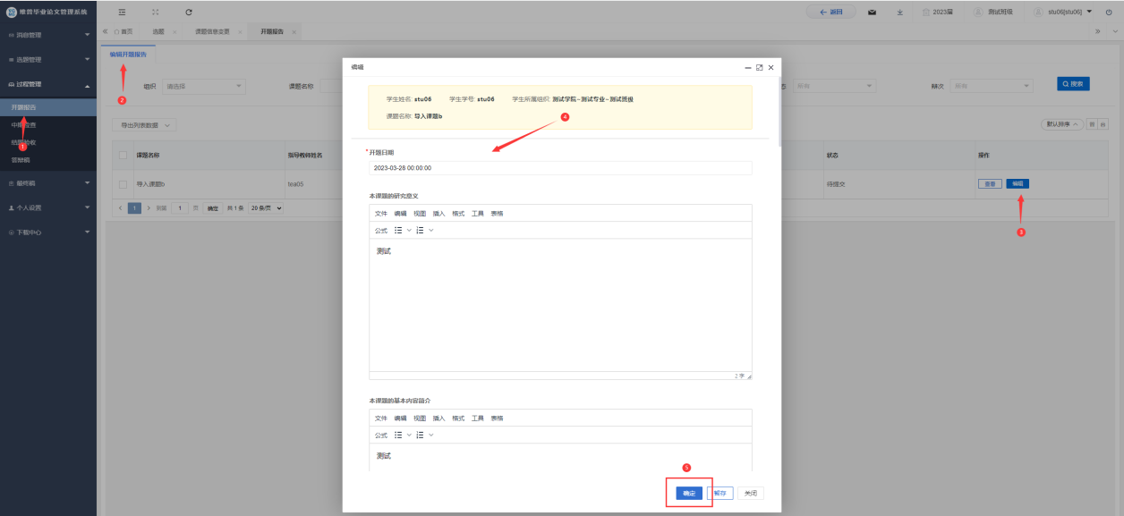
注意事项：
- 学生可在当前列表中“状态”栏查看该环节的进度，状态栏显示为完成才可进入下一个流程。

2.3.2提交答辩稿
★第1步：选择左边菜单栏“过程管理”——点击答辩稿——点击页面“编辑”按钮即可跳转提交答辩稿详情界面。
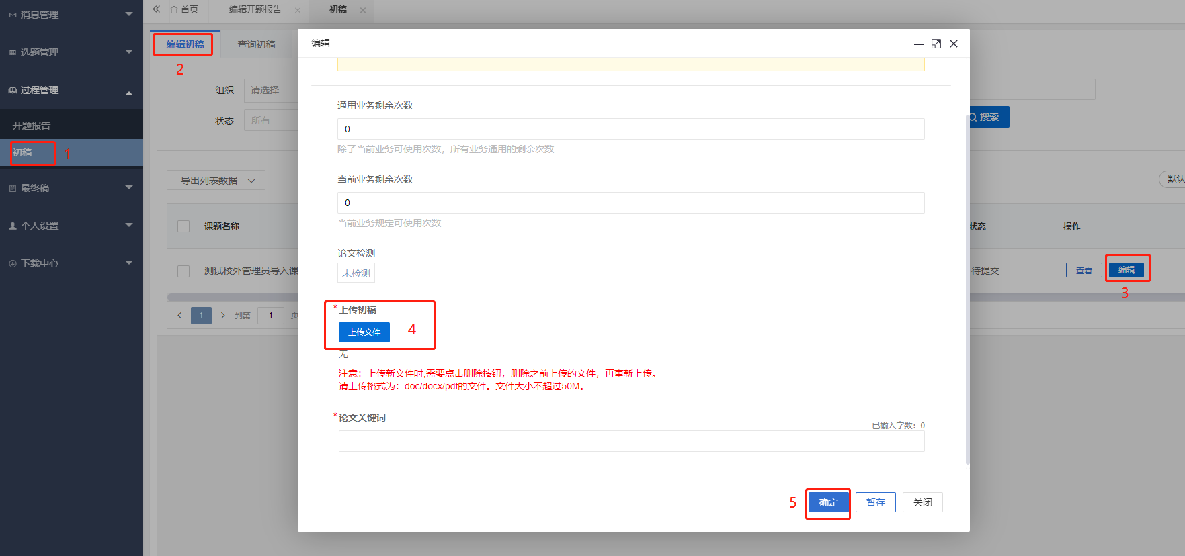
Ps：上传完成后点击“个人论文检测”按钮进入到官网检测（检测不通过指导教师不能审核通过）
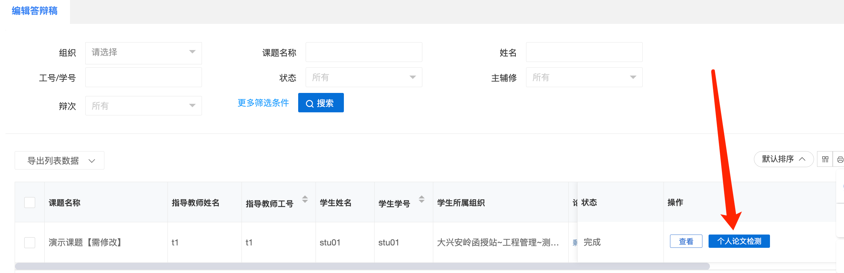
注意事项：
- 学生可在状态栏查看答辩稿进度，状态栏显示为完成，才能进入下一流程指导教师评分。
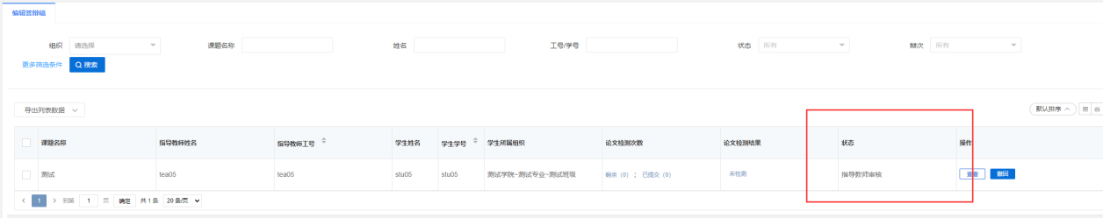
- 同时也可针对上传稿件进行下载、预览、查看批注等操作。
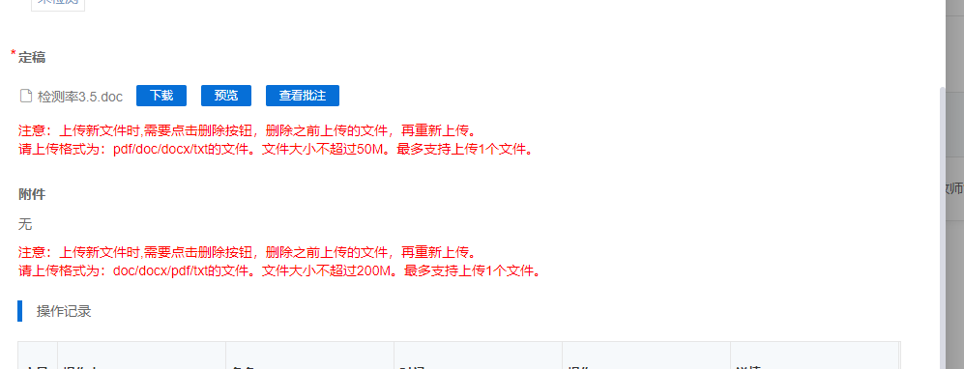
- 如检测完成可在稿件详情页面下载、预览检测报告。
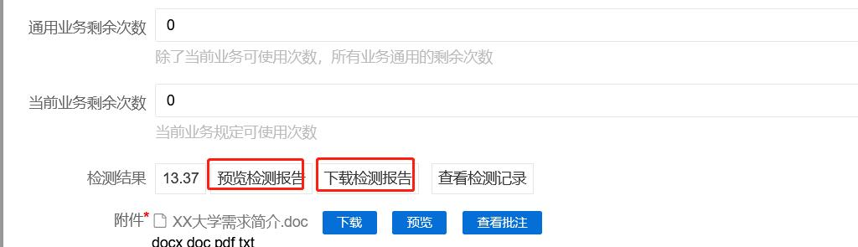

2.3.3最终稿
★第1步：选择左边菜单栏“最终稿”——点击编辑最终稿——点击页面“编辑”按钮即可跳转提交最终稿详情界面。
★第2步：点击上传文件——确认论文——点击提交。
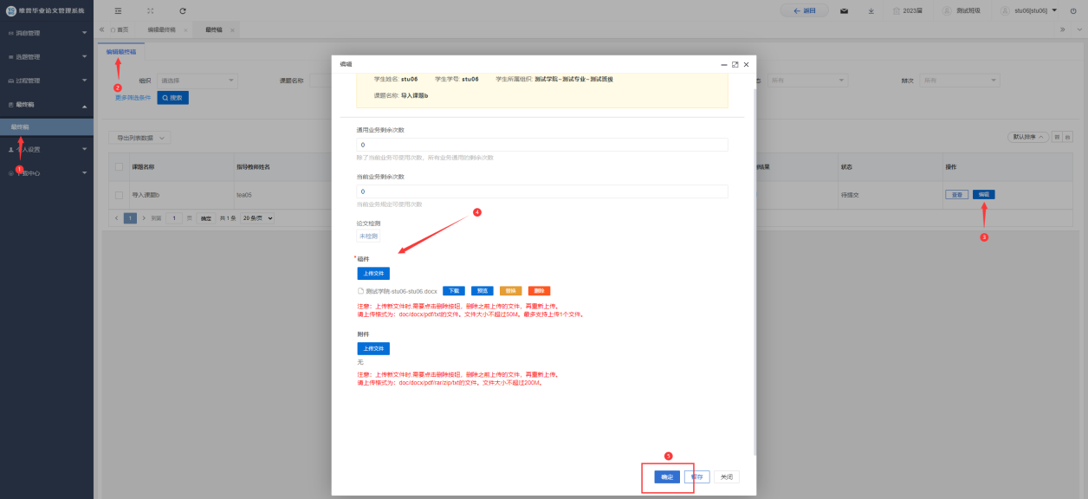
注意事项：
- 学生可在状态栏查看最终稿进度。
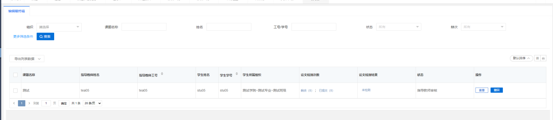
- 同时也可针对上传 进行下载、预览、查看批注等权限。
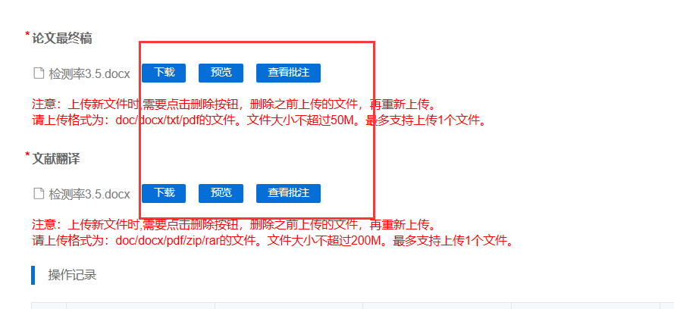
- 如检测完成可在稿件详情页面下载、预览检测报告。
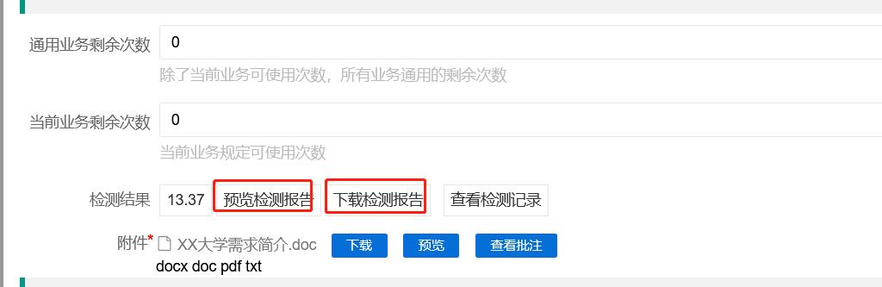

学生常见问题指南
- 忘记密码怎么找回？如选题完成可联系指导教师重置
回答：学生登录后请尽快绑定微信，便于之后找回密码或快捷登录
- 为什么开题报告或者论文答辩稿无数据不能提交？
回答：请参考学校流程图，系统设定为一个环节结束后，下个环节才能开启，学生可再每个环节的“状态”栏查看进度，状态为完成才可进入下一流程，如下图所示
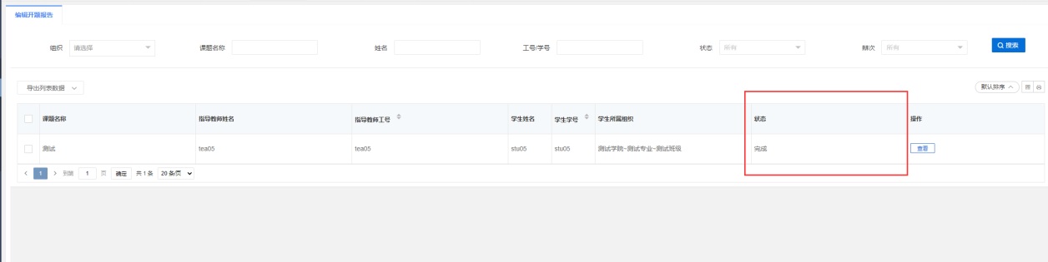
- 如何修改课题信息？
回答：在选题管理-课题信息变更列表提交变更申请，指导教师审核通过后自动变更。
- 流程引导
回答：各位学生登录系统后可以在首页进行查看下一操作业务， 并且可以点击流程图形跳转到对应模块操作页面（标黄处）。
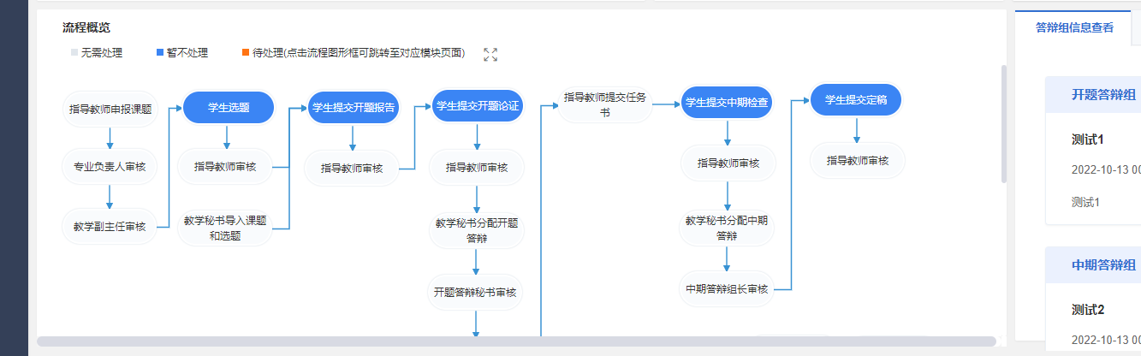
- 如何查看成绩信息
回答：前提需要学院秘书公布成绩后才可在首页查看
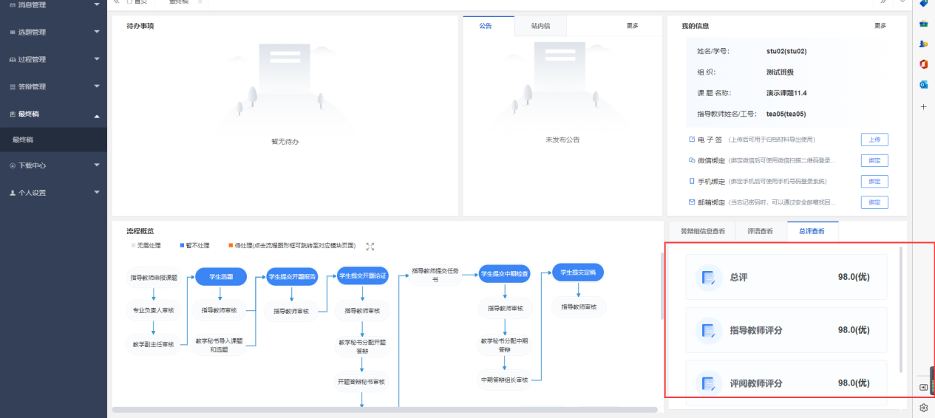

第4部分 个人信息
★第1步：选择左边菜单栏“个人设置”——跳转个人信息页面完成个人信息。
★第2步：上传电子签（手写、上传）
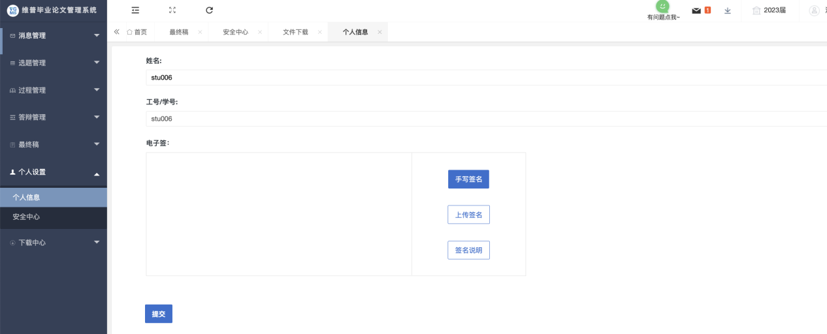

第5部分 安全中心
★第1步：选择左边菜单栏“个人设置”——安全中心
★第2步：可在线绑定手机号、微信、邮箱，便于后期密码忘记进行找回
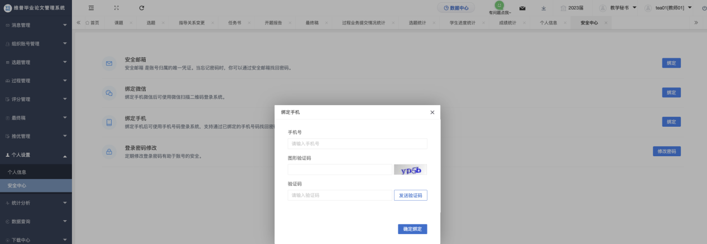
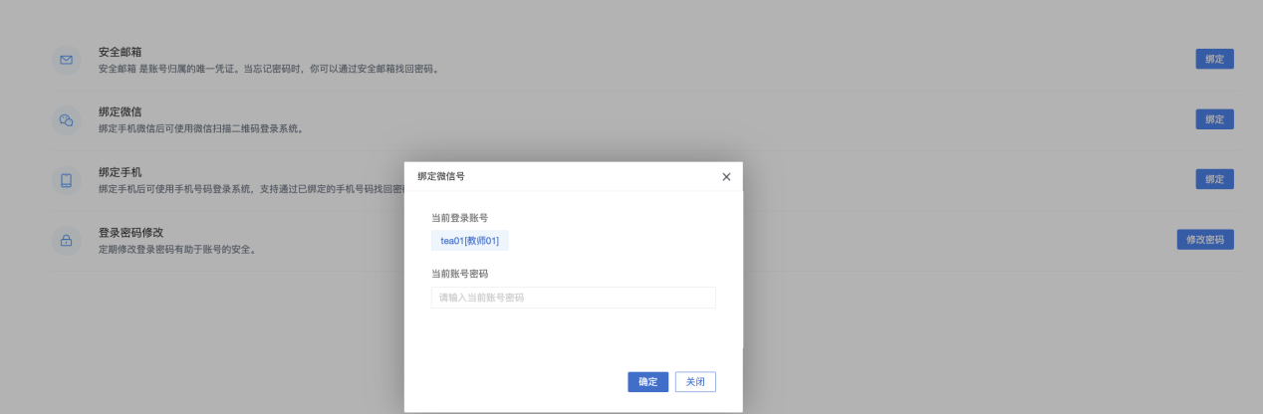

第6部分 下载中心
★第1步：选择左边菜单栏“下载中心”——下载过程文件



